**Pollenkoncentráció alakulása Csongrád-Csanád vármegyében  
 2025. 4. héten**

A szegedi monitorozó állomáson mért eredmények alapján a 4. hét második felére az enyhe időjárás hatására a pollenterhelés jelentősen megnőtt.

Az *erősen allergén* **mogyoró** pollenjeit a hét elején alacsony tartományban monitoroztuk, a hét végére elérte a közepes szintet. A hét második felében megjelentek az **éger** pollenjei, amit közepes-alacsony tartományban mértük.

A kültéri allergén gombák spóraszáma alacsony volt.

Az enyhülés hatására az allergén növények pollenszórása várhatóan jelentősen erősödik, várható a kőris és a tiszafa pollenjének megjelenése.

A pollenszám a 2025. 01. 20 – 2025. 01. 26. közötti időszakban a következőképpen alakult:

**Mogyoró (erősen allergén)**

|  |  |  |  |  |  |  |
| --- | --- | --- | --- | --- | --- | --- |
| **Hétfő** | **Kedd** | **Szerda** | **Csütörtök** | **Péntek** | **Szombat** | **Vasárnap** |
| - | 1 db/m3 (alacsony) | - | - | - | - | 15 db/m3 (közepes) |

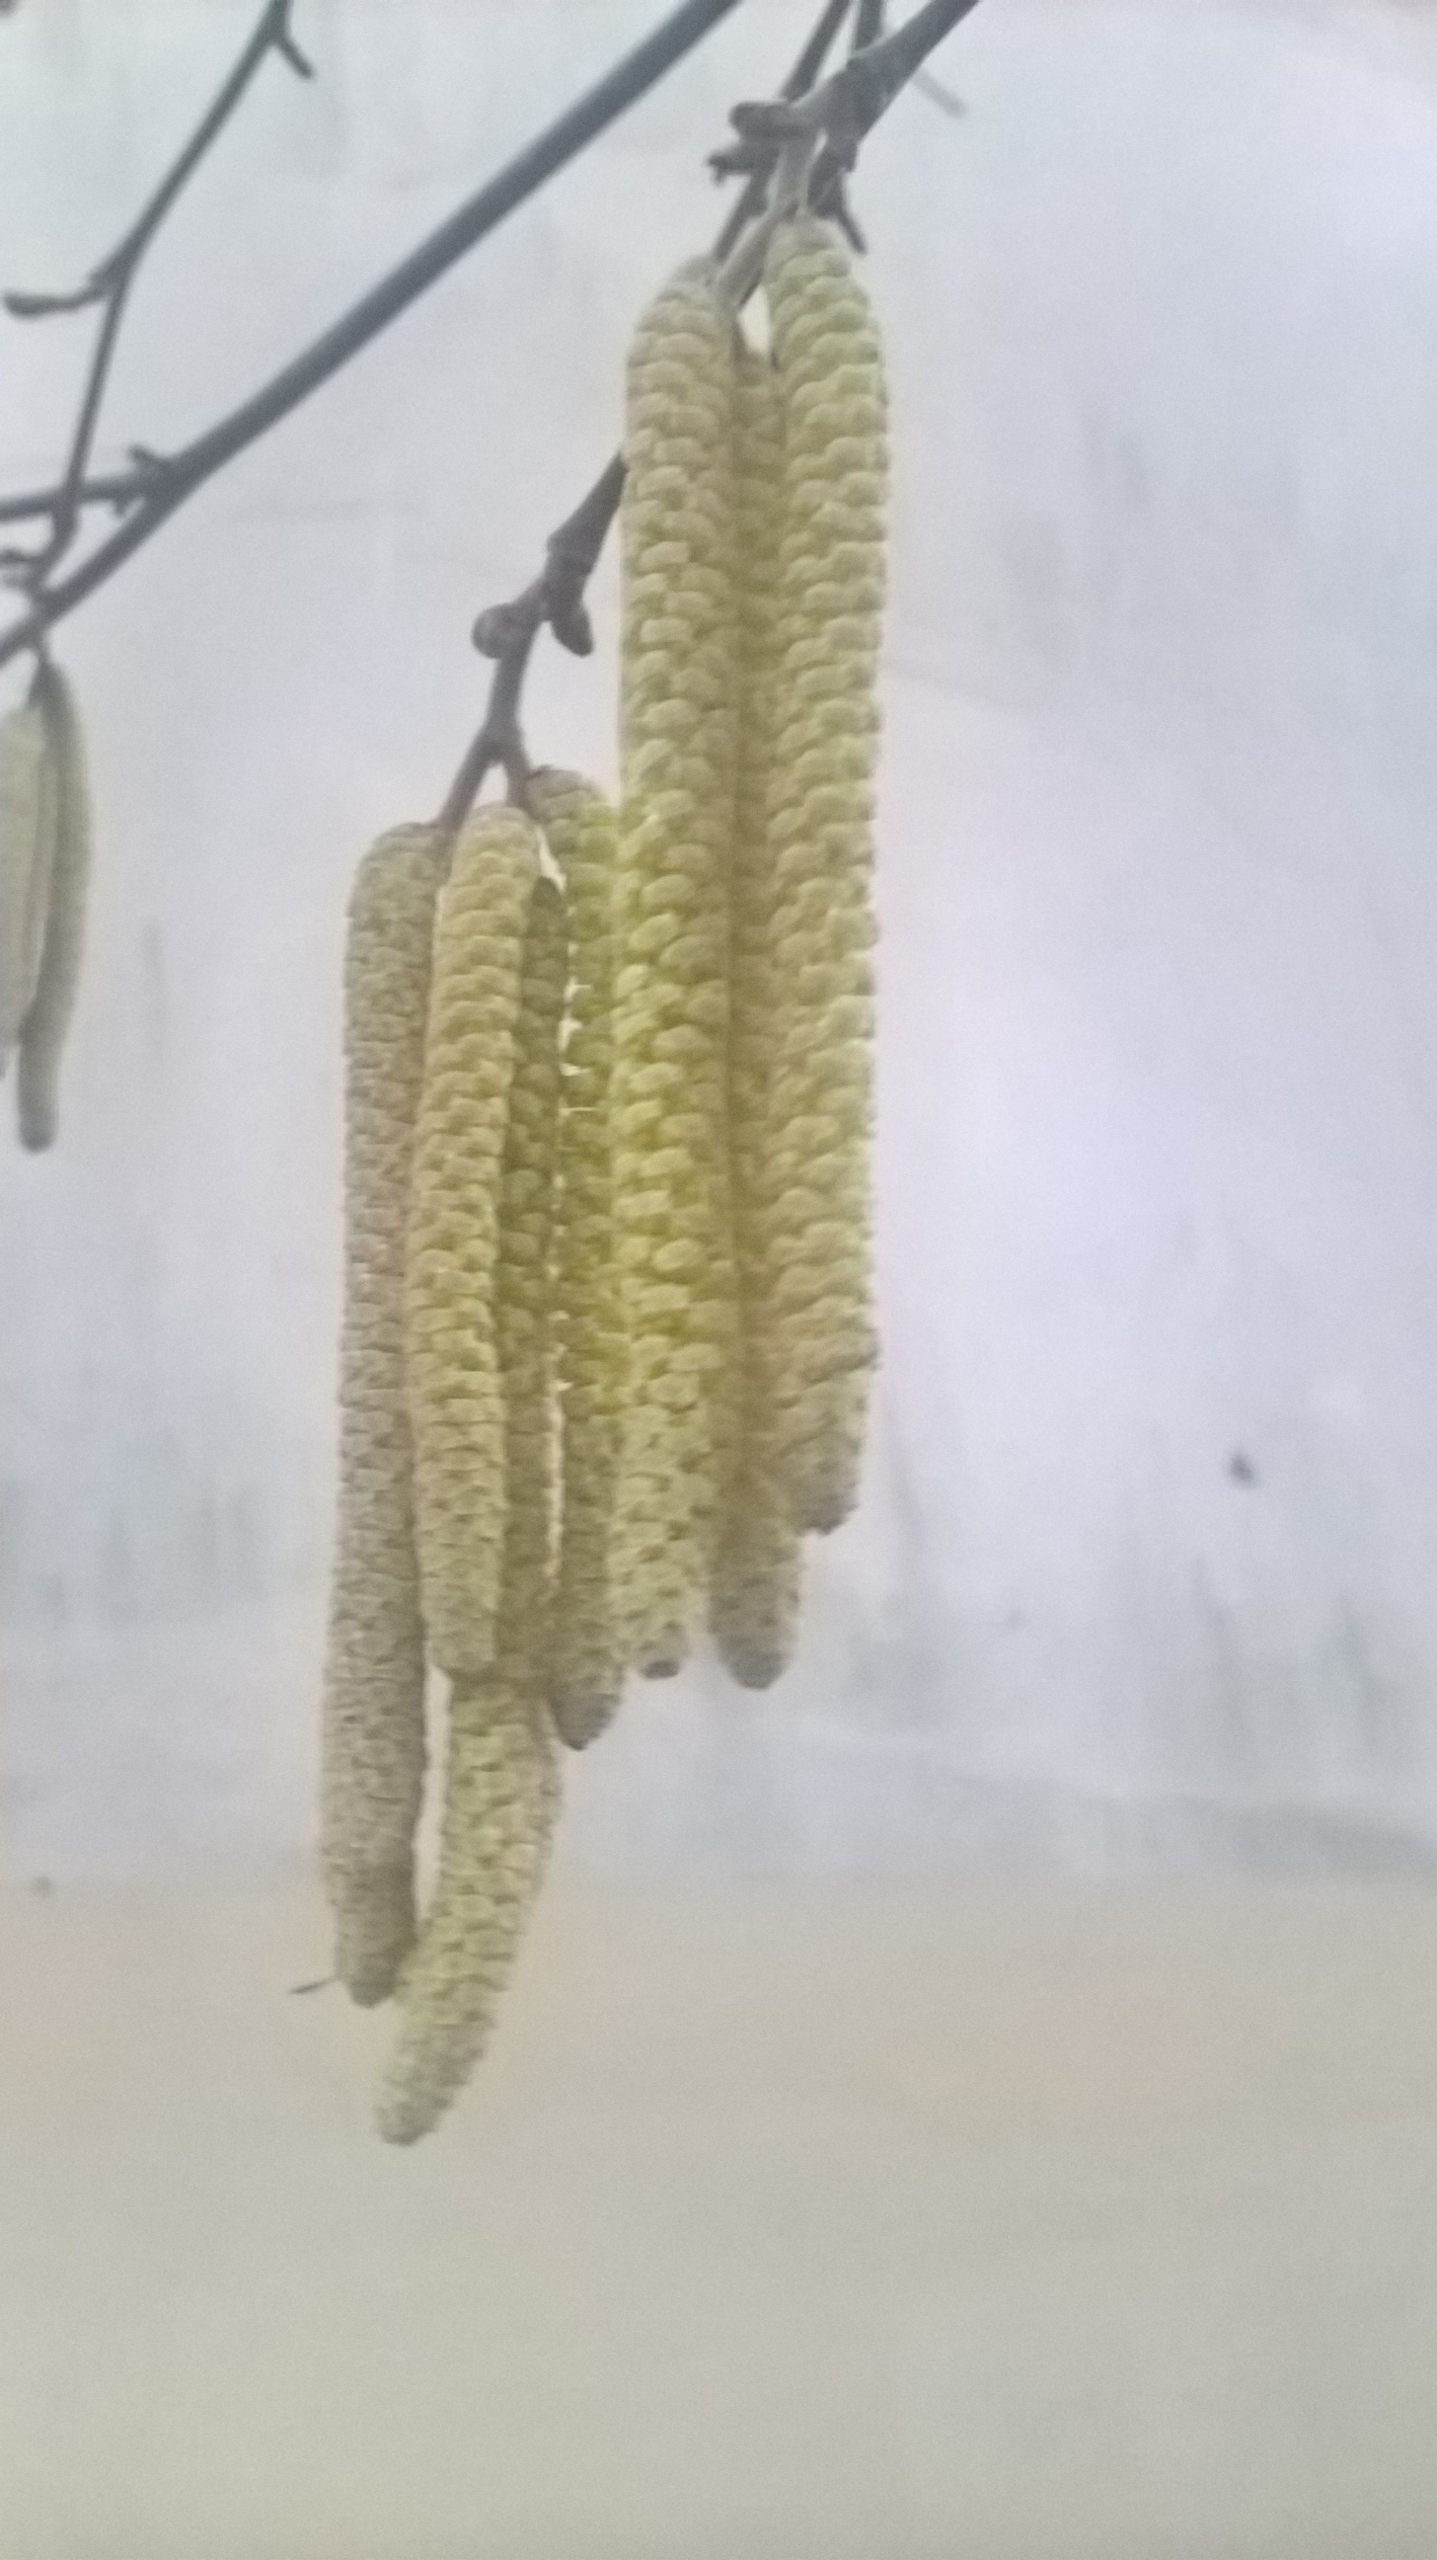 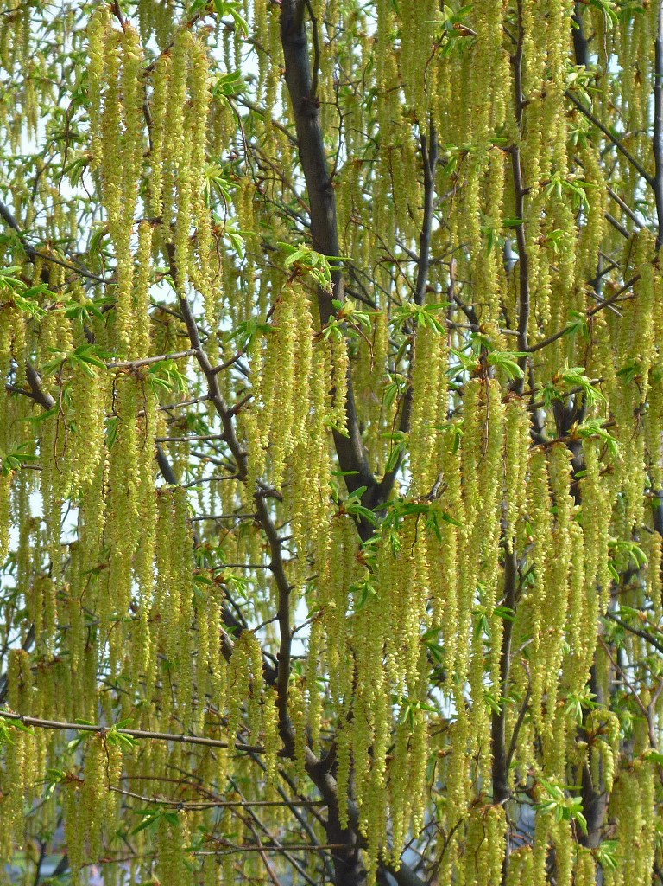

**Éger (erősen allergén)**

|  |  |  |  |  |  |  |
| --- | --- | --- | --- | --- | --- | --- |
| **Hétfő** | **Kedd** | **Szerda** | **Csütörtök** | **Péntek** | **Szombat** | **Vasárnap** |
| - | - | - | - | 16 db/m3  (közepes) | - | 3 db/m3  (alacsony) |

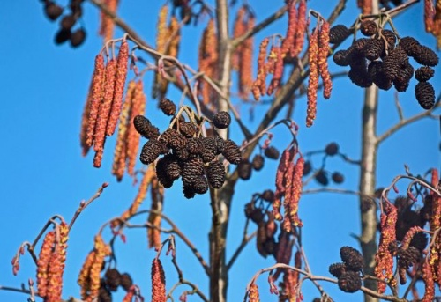

A fák és a bokrok a levegőben lévő pollenszemeik mennyisége alapján a következő légköri allergén kategóriákba sorolhatóak be:

Fák és bokrok:

|  |  |
| --- | --- |
| Alacsony koncentráció | 0 – 10 db/m3 |
| Közepes koncentráció | 11 – 100 db/m3 |
| Magas koncentráció | 101 – 500 db/m3 |
| Nagyon magas koncentráció | 501 – db/m3 |

A közepes szintet már érzékelik azok a személyek, akik az adott növény pollenjével szemben különösen érzékenyek, a magas szintnél pedig valamennyi, az adott pollentípusra allergiás betegnél jelentkeznek a tünetek.

Szeged, 2025. január 28.